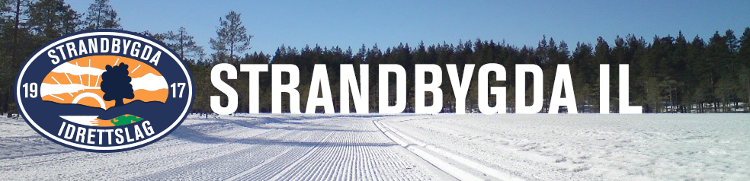

INFORMASJON
GRUPPE 2 HØSTEN OG VINTEREN 2017-18

Vi ønsker alle nye og tidligere deltakere velkommen til Strandbygda IL sine ski/skileik, og barmarkstreninger.

Påmelding/innmelding.
Treninga er åpen for alle 2008- og 2009-modeller, og det kreves ingen påmelding eller innmelding i Strandbygda IL for å delta. Det er dog hyggelig hvis dere ønsker å bli medlem av klubben. Send mail til kgl@sbskog.no hvis dere ønsker å melde dere inn, alternativt via minidrett.no. Familiemedlemskap koster 600,- og ønsker man bare å melde inn barnet koster dette 100,- Medlemskap gir bl.a. mulighet for klubbrabatter på Hagen Sport på Amfi. Les mer på hjemmesiden. Det er ingen treningsavgift i Strandbygda IL.

Informasjonskanaler.
Det legges stadig ut nyttig informasjon på hjemmesiden www.strandbygda.no.
Strandbygda Ski har også en gruppe på Facebook. Oppfordrer alle til å henge seg på der, da mye nyttig informasjon legges ut der. Dette gjelder spesielt når snøen kommer, da treninger og karusellrenn blir styrt litt av snømengde og temperatur. Også utover høsten vil mye info komme på FB.

Hva gjør vi på trening?
Før snøen kommer trener vi barmarkstrening ute på skistadion på onsdager, og inne i gymsalen på Søbakken skole på mandager. Har vi ikke fått naturlig snø på stadion, blir det trening på snø på Budor fra uke 48. Treningene vil tildels være lekpreget, med fokus på utvikling og mestring av fysiske egenskaper som er påvirkelige i denne alderen. Vi vil trene koordinasjon, styrke, hurtighet, og noe utholdenhet. Til vinteren blir det skileik, aktiviteter med ski på beina med den hensikt å øke ferdigheter, mestring, og gleden av å gå på ski.

I høst vil vi ha tilbud om trening på rulleski noen søndager. Dette vil enten skje ute på Søbakken skole, eller inne i parkeringskjelleren på Amfi. Dette er et tilbud som går til alle på gruppe 2 og 3. Strandbygda IL har i år gått til anskaffelse av 4 par rulleski til utlån. Dette for å gi ennå flere muligheten til å teste rulleski. Tid og sted for rulleskiøktene blir lagt ut på Facebook. Vi kommer til å ha cirka to økter i måneden, f.o.m. september t.o.m. november.

Hva forventes av dere foreldre?
Vi forventer at barna kommer med relevant påkledning på trening. Treningstøy med joggesko, luer og votter etter vær ute. Inne med rene joggesko. Foreldrene er velkomne til å ta seg en treningstur mens barna trener. Når vi starter på snø, må barna stille med smurte ski til klassiskøktene, og med ski uten festesmurning til skøyteøktene.

Treningstid.
Onsdager kl.1800-1900 på skistadion, første trening 18.oktober. Samme treningstid når snøen kommer.
Mandager kl.1730-1830 i gymsalen på Søbakken skole. Første trening 23.oktober.
Det er helt i orden å delta på den ene treninga, uten å delta på den andre. Ingen forpliktelser, og Strandbygda IL oppfordrer alle barn til å drive med flere idretter.
Vi opprettholder mandagstreningene utover vinteren, og trener i hall på de dagene hvor det ikke gjennomføres karusellskirenn på stadion.
Noen søndager blir det som nevnt rulleskitreninger.

Treningssamling på tidligsnø i Trysil 3.-5. november. Informasjon ligger ute, påmelding innen 15.oktober.

Trenere.
Vi er totalt 5 voksne/foreldre som er trenere på gruppe 2. Vi kommer til å være minimum 3 tilstede på hver trening. Vi er:

Rune Alme (92440509) – Anders Nordhagen Rotneberg (91746772)- Therese Sandøy (90765118)
- Trygve Klingen (90766785) – Erik Moe (90733416)

